Hướng dẫn cài đặt

- Cài đặt framework Laravel 5.8
Chúng ta sẽ di chuyển thẳng vào thư mục htdocs của XAMPP, tại đây các bạn mở cửa sổ Command Prompt (Shift+Right-click -> Open command window here) và gõ dòng lệnh sau:
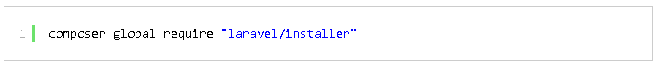
- Copy thư mục xemaycu-c2c (source) vào thư mục htdocs
- Cấu hình file php.ini
Để không bị lỗi khi select file quá lớn ta cấu hình file php.ini như sau.
BƯỚC 1 : Mở file xampp/php/php.ini
BƯỚC 2 : Sửa các dòng tham số như dưới :
memory_limit=8G
upload_max_filesize=4G
post_max_size=6G

- Cấu hình database
BƯỚC 1 : Mở file .env trong project.
BƯỚC 2 : Chỉnh sửa như trong hình
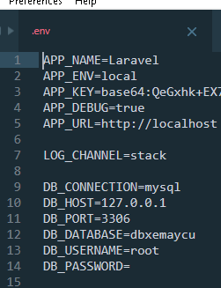

DB_DATABASE : Database ta muốn kết nối
DB_USERNAME : User kết nối databse
DB_PASSWORD : Password của user

